**TRÖLLIN**Hérna koma nokkur risa tröll. Hó! Hó!  
Þau öskra svo það bergmálar um fjöll. Hó! Hó!  
Þau þramma yfir þúfurnar  
svo fljúga burtu dúfurnar,  
en bak við ský er sólin hlý í leyni  
hún skín á tröll, þá verða þau að steini!

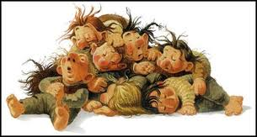

**OGUREK**

Ogurek, ogurek, ogurek

czervony ma garniturek

i czapka i sandaly

zielony, zielony jest caly

(Pólskt lag í boði græna kjarna)

**NÚ SKAL SYNGJA UM**

Nú skal syngja um kýrnar  
sem baula hátt í kór,  
þær gefa okkur mjólkina  
svo öll við verðum stór.

Mjólk, mjólk, mjólk, mjólk, mjólk.  
Mu mu mu, mu mu mu mu mu,  
mu mu mu, mu mu mu mu mu,  
mu mu mu,mu mu mu mu mu   
mu mu mu mu mu.

Nú skal syngja um hænsnin  
sem gagga endalaust.  
Þau gefa okkur eggin  
svo öll við verðum hraust.  
Egg egg egg…..   
Ga ga ga…..

Nú skal syngja um lömbin  
sem jarma sætt og blítt.  
Þau gefa okkur ullina  
svo okkur verði hlýtt.  
Ull ull ull….

[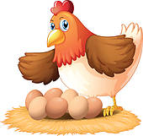](http://www.google.is/url?sa=i&rct=j&q=&esrc=s&source=images&cd=&cad=rja&uact=8&ved=0ahUKEwjJptPY3pzLAhVIMhoKHeWBBFIQjRwIBw&url=http%3A%2F%2Fwww.gograph.com%2Fvector-clip-art%2Fhen.html&bvm=bv.115339255,d.d2s&psig=AFQjCNFRUyMQpN_kEwQsukgggtpdpv_UUw&ust=1456827222250163)

**LITLU ANDARUNGARNIR**  
Litlu andarungarnir  
:,: allir synda vel, :,:  
:,:höfuð hneigja’ í djúpið  
og hreyfa lítil stél. :,:  
  
Litlu andarungarnir  
:,: ætla út á haf. :,:  
:,: Fyrst í fjarlægð skima  
og fara svo í kaf. :,:

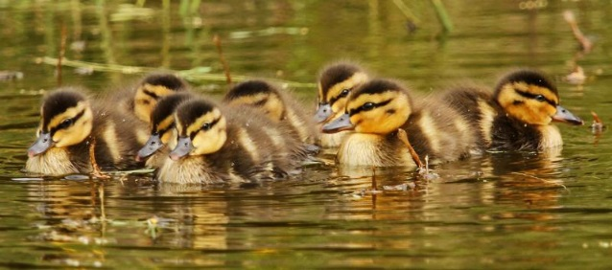

**ÆFINGIN SKAPAR MEISTARANN**

Æfingin skapar meistarann

Æfingin skapar meistarann

Æfingin skapar meistarann

Í hverju æfir þú þig?

[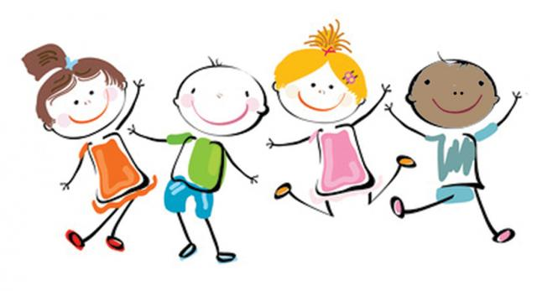](http://www.google.is/url?sa=i&rct=j&q=&esrc=s&source=images&cd=&cad=rja&uact=8&ved=0ahUKEwjP1dXH3ZzLAhVFtBoKHQKYDnoQjRwIBw&url=http%3A%2F%2Fwallpaper.finomow.top%2Fa%2Fhappy-kid-clipart%2F&bvm=bv.115339255,d.d2s&psig=AFQjCNGb7Ek42Qza3onOR7ht7dDW2DeJhA&ust=1456826973842325)

**VIÐ ERUM SÖNGVASVEINAR**

Við erum söngvasveinar  
á leiðinni út í lönd.  
Við erum söngvasveinar  
á leiðinni út í lönd.  
  
Við leikum á flautu,   
skógarhorn og skógarhorn.Við leikum á flautu,  
fiðlu og skógarhorn.  
  
Og við skulum dansa hoppsasa,  
hoppsasa, hoppsasa.  
Við skulum dansa hoppsasa,  
Hoppsasa.

[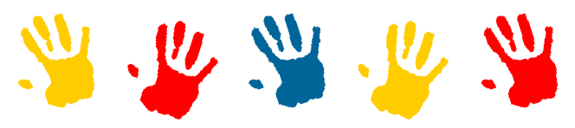](https://www.google.is/url?sa=i&rct=j&q=&esrc=s&source=images&cd=&cad=rja&uact=8&ved=0ahUKEwiv5_XB05zLAhWB7hoKHT7HCn0QjRwIBw&url=https%3A%2F%2Fsites.google.com%2Fsite%2Flittlehandspreschoolorg%2F&bvm=bv.115339255,d.d2s&psig=AFQjCNFtEbXDzCjUYR-NGDsvTu3IR1yPqg&ust=1456824256075971)

**VIÐ LYFTUM LITLU HÖNDUNUM**

Við lyftum litlu höndunum, klapp klapp, klapp

Við lyftum litlu höndunum, klapp klapp, klapp

Við lyftum litlu höndunum, klapp klapp, klapp

Klapp, klapp, klapp með höndunum

Við lyftum litlu fótunum, stapp, stapp, stapp...

Stapp, stapp, stapp með fótunum

Við lyftum litlu rössunum, poms,poms,poms...

Poms, poms, poms með rössunum

Við lyftum litlu vörunum, (þrír fingurkossar)...

(þrír fingurkossar) með vörunum.